http://zpravy.aktualne.cz/zahranici/utoky-v-sasku-pokracuji-radikalove-napadli-uprchlicky-tabor/r~22347cfa496611e5a80c0025900fea04/

Útoky v Sasku pokračují. Radikálové napadli uprchlický tábor
23. 8. 2015
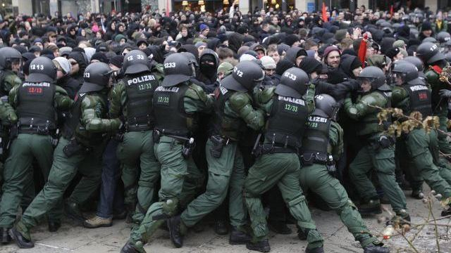Ilustrační foto. | Foto: Reuters
Skupina krajně pravicových radikálů házela na zařízení pro migranty lahve nebo petardy.
Berlín - Před uprchlickým centrem v saském Heidenau se druhou noc po sobě odehrály výtržnosti. Ze skupiny asi 150 krajně pravicových demonstrantů létaly lahve a petardy, informovala v noci na neděli agentura DPA. Policie pak nastoupila s ochrannými štíty a začala ulici vyklízet.
Pravicoví radikálové předtím v polabském městě poblíž Drážďan stáli naproti přibližně 150 levicových demonstrantů. Obě strany oddělovala hlavní silnice. Dav příznivců krajní pravice podle listu Sächsische Zeitung skandoval nacistický pozdrav Sieg Heil a hesla jako například Pryč s cizinci.
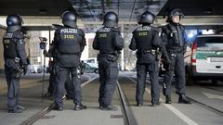Ranění, dělobuchy a násilí. Sasko protestuje proti běžencůmčíst článek
"Byly to podobné scény jako z předešlé noci," citoval prohlášení policejního mluvčího portál spiegel.de. Dodal, že výtržníci proti policistům podnikali masivní a očividně organizované útoky. Mluvčí prozatím nesdělil, kolik lidí utrpělo zranění a zda byl někdo zadržen. Tyto informace budou oficiálně známé až v průběhu dne.
Do sobotního večera do uprchlického zařízenípřišlo zhruba 120 nových uprchlíků ve čtyřech autobusech, které bez problémů projely až k budově.
Předchozí noc lidé protestovali proti očekávanému příjezdu asi 250 běženců do uprchlického centra. Přístupovou cestu k objektu, bývalému obchodu se stavebninami, zablokovalo několik stovek lidí, kteří slovně uráželi uchazeče o azyl a házeli po policistech kameny, lahve a petardy. Protest si vyžádal 31 zraněných policistů a neupřesněný počet zraněných demonstrantů.
Německo se letos potýká s mimořádnou uprchlickou vlnou. Podle vládní prognózy dorazí letos do země až 800 tisíc běženců, což je čtyřnásobek proti roku 2014. Nejpočetnější skupinou jsou Syřané. Příliv běženců vyvolává i napětí v německé společnosti. Přibývá případů, kdy se ubytovny pro uprchlíky staly terčem žhářského útoku.
autor: ČTK

Komentář: Karel Paták
Opět Východoevropani...Čím méně uprchlíků, tím více nenávisti. Celá postkomunistická Evropa je buranov Evropy.
Uprchlík prchá z války a když se konečně dostane do opravdu bezpečných zemí (Turecko, Libanon a ostatní státy nesoucí břímě tohoto exodu prominou), tak ho tu napadá vymaštěný primitiv, který mu často morálně nesahá ani po kolena...Za mě je to stejný, jako kdybychom napadali třeba přeživší z Lidic, protože se vrátili z nacistického státu...
Moc by mě zajímalo, co asi tak můžou kameny a lahve naházené na rodiny uprchlíků řešit...Nic, jedině zvednou emoce a vášně na obou stranách...Tyhle skupinky radikálů se chovají přesně tak, jak si přejí magoři z IS, jsou jejich pátou kolonou. Děkuju ostatním skupinám evropských obyvatel, že naopak zachovávají chladnou hlavu a jsou, byť patrně nejásají, nakloněny pomoci lidem prchajícími před teroristickými hrdlořezy a ruskými leteckými útoky.
Respekt normální Evropě.

